"Жар-птица", спектакль театр "Карамболь" для детей от 4 лет в Концертном зале у Финляндского вокзала, СПб

[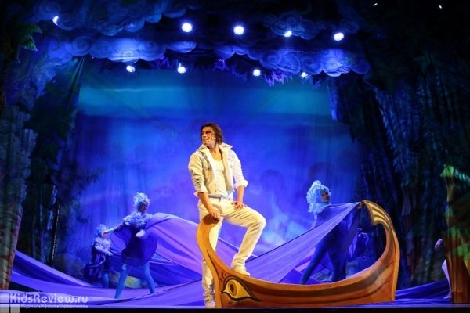](https://www.kidsreview.ru/sites/default/files/styles/oww/public/02/15/2017_-_0315/foto_zhar-ptica.jpg)

"Жар-птица" - мюзикл театра "Карамболь" для зрителей **от 4 лет** по мотивам одноименной русской народной сказки. Продолжительность: 1 час 50 минут, антракт есть. Пьеса и стихи – Н.Голь, Режиссер-постановщик - народный артист России О. Леваков.

Санкт-Петербург, Арсенальная набережная, д. 13/1

400 руб.

**05 сентября в 12:00**

"Чудо-дерево, или Карнавал Чуковского", спектакль для детей от 3 лет театра "Карамболь" в концертном зале "У Финляндского", СПб

[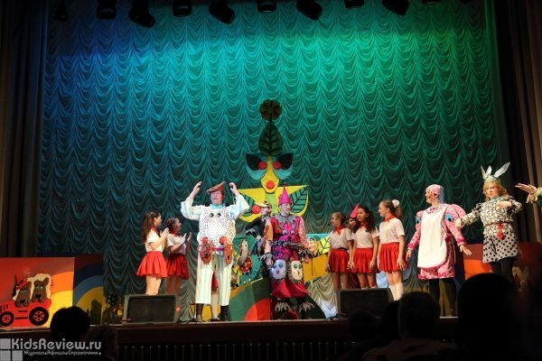](https://www.kidsreview.ru/sites/default/files/styles/oww/public/02/27/2017_-_1756/mm_5865.jpg)

Мюзикл в двух частях по сказкам и стихам К.И. Чуковского в постановке театра "Карамболь". Первая часть - "Тараканище", "Федорино горе"; вторая часть - "Бар-ма-лей!". **Для детей от 3лет.**

Продолжительность - 1,5 часа, антракт есть. В спектакле заняты оркестр, балет и детская студия театра "Карамболь".

Санкт-Петербург, Арсенальная набережная, д. 13/1

400 руб.

**12 сентября в 12:00**

"Царевна-лягушка", спектакль для детей от 3 лет театра "Карамболь" в концертном зале "У Финляндского", СПб

[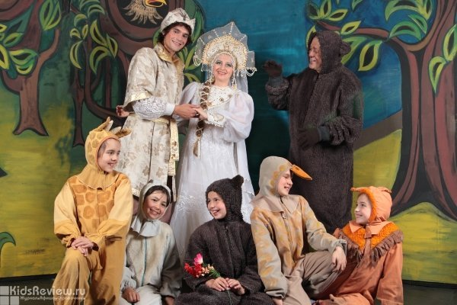](https://www.kidsreview.ru/sites/default/files/styles/oww/public/12/30/2014_-_0339/carevna-lyagushka_2_0.jpg)

"Царевна-лягушка" - детский **мюзикл-опера** в двух действиях по мотивам народной сказки "Василиса Прекрасная" и пьесе Н. Гернет в постановке театра "Карамболь". Для детей **от 3 лет**.

Продолжительность - 1 час 40 минут, антракт есть.

Санкт-Петербург, Арсенальная набережная, д. 13/1

400 руб.

**13 сентября в 12:00**

"Белоснежка и семь гномов", спектакль для детей от 3лет театра "Карамболь" в концертном зале "У Финляндского", СПб

[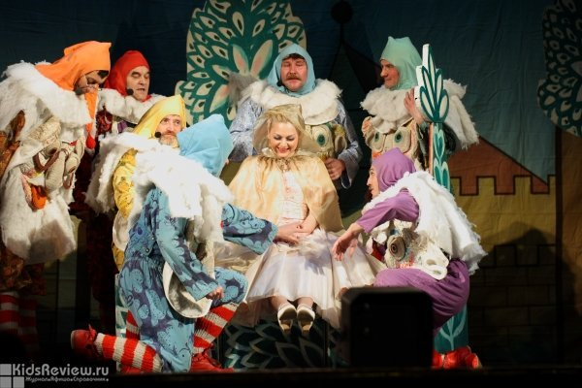](https://www.kidsreview.ru/sites/default/files/styles/oww/public/webform/extend/mm_3204.jpg)

Детский мюзикл "Белоснежка и семь гномов" в двух действиях по пьесе О. Табакова и Л. Устинова в постановке театра "Карамболь". В спектакле заняты артисты, оркестр и детская студия театра "Карамболь".

Для детей **от 3 лет**. Продолжительность - 1 час 50 минут (с антрактом).

Санкт-Петербург, Арсенальная набережная, д. 13/1

400 руб.

**19 сентября в 12:00**

"Синяя птица", спектакль музыкально-драматического театра "Синяя птица" для детей от 5 лет в "Мюзик-Холле", СПб

[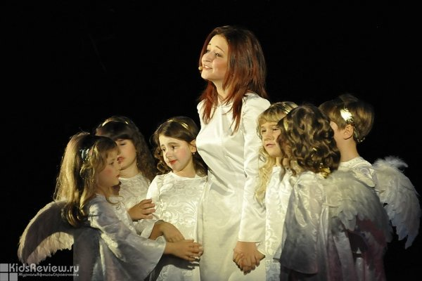](https://www.kidsreview.ru/sites/default/files/styles/oww/public/11/29/2018_-_1524/8yc2v3dyqhu.jpg)

"Синяя птица" - фантастический спектакль, наполненный музыкой, цирковыми фокусами и красочными костюмами. На глазах у зрителей совершатся театральные чудеса - оживут молоко, хлеб и огонь. Вместе с главными героями Тильтилем и Митиль дети в зрительном зале отправляются на поиски Синей птицы: преодолев множество преград, герои находят Синюю птицу дома, рядом с мамой и папой.

Продолжительность: 1 час 10 минут.

Санкт-Петербург, Александровский парк, д. 4

от 300 до 500 руб.

**20 сентября в 12:00**

"Сказка о потерянном времени", спектакль для детей от 5 лет театра "Карамболь" в Концертном зале "У Финляндского", СПб

[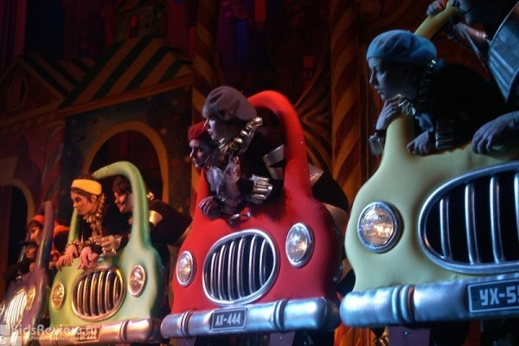](https://www.kidsreview.ru/sites/default/files/styles/oww/public/02/15/2017_-_0317/foto_skazka._1.jpg)

"Сказка о потерянном времени" - мюзикл в 2 действиях по мотивам сказки Е. Шварца в постановке театра "Карамболь". Либретто -  В.Уфлянд, режиссер-постановщик – В. Фурман.

Для детей **от 5 до 14 лет**. Продолжительность - 1,5 часа, антракт есть.

Санкт-Петербург, Арсенальная набережная, д. 13/1

400 руб.

**23 сентября в 12:00**

"История Дюймовочки", спектакль для детей от 5 лет театра "Карамболь", СПб

[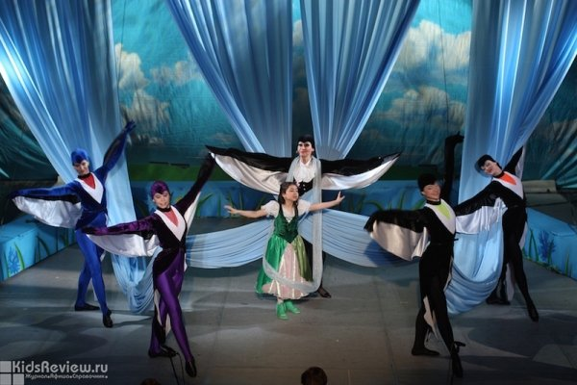](https://www.kidsreview.ru/sites/default/files/styles/oww/public/02/15/2017_-_0326/foto_dyuymovochka_2.jpg)

"История Дюймовочки" - мюзикл в двух действиях по мотивам сказки Г.Х. Андерсена **для детей от 5 лет** и родителей. В спектакле принимают участие артисты, оркестр и детская студия театра "Карамболь".

Продолжительность: 2 часа, антракт есть. Спектакль - неоднократный лауреат фестиваля "Театры Санкт-Петербурга - детям".

Санкт-Петербург, Арсенальная набережная, д. 13/1

400 руб.

**26 сентября в 12:00**